資料區間：110年10月-12月(110年第4季)

彙整單位：醫務管理科

* 主題：請儘速更新讀卡機控制軟體至5.1.5.3版，以利進行健保卡資料上傳格式2.0(就醫識別碼)相關作業及新版健保資訊網服務系統(VPN)上線

說明：

1. 健保卡資料上傳格式2.0(就醫識別碼)
   1. 預檢作業：
      1. 預檢起日：111年1月起。
      2. VPN路徑：VPN>我的首頁>健保卡就醫上傳檢核結果查詢>健保卡就醫資料上傳預檢資料上傳>資料型態：新格式(2.0)。

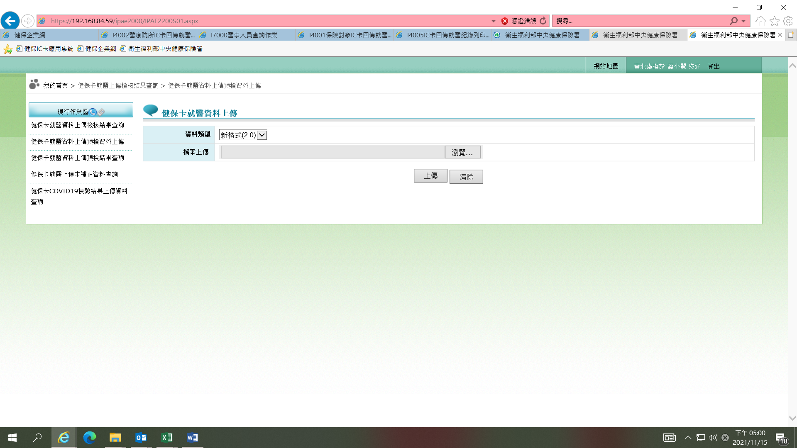

* + 1. 醫療機構啟動預檢作業後，仍需以1.0格式上傳健保卡資料。
  1. 正式上線：預定111年4月起實施。

1. 新版健保資訊網服務系統(VPN)
2. 111年初仍持續新、舊版雙軌制，並視系統利用情形，研議單軌上線時間(時間確定後將另行通知)。
3. 新、舊版VPN可點選VPN頁面右上角「新網頁」或「舊網頁」進行切換(如下圖)。

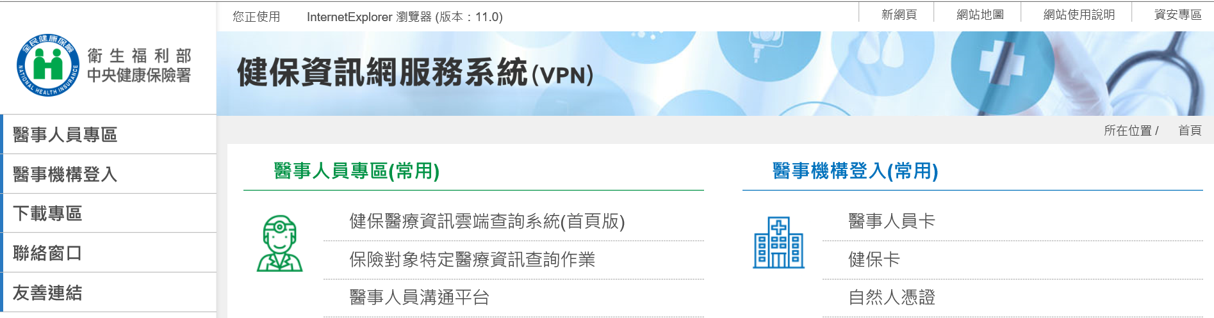

參考連結：健保卡資料上傳格式2.0(就醫識別碼)：[專區連結](https://www.nhi.gov.tw/Content_List.aspx?n=92753A98B81A51D3&topn=5FE8C9FEAE863B46)

(網址：https://www.nhi.gov.tw/Content_List.aspx?n=92753A98B81A51D3&topn=5FE8C9FEAE863B46)

諮詢窗口：軟體部分

諮詢電話：07-2318122

服務時間：週一至週五8:00 ~ 19:45、週六9:00 ~ 17:00

電子信箱：[ic_service@nhi.gov.tw](mailto:ic_service@nhi.gov.tw)

* 主題：重申疫苗接種、預防保健及COVID-19費用申報規定

說明：



參考連結：無

* 主題：有關18歲以下患者住診診斷碼填報損傷及中毒編碼之外傷編碼案件申報方式

說明：

1. 依衛生福利部110年10月7日研商建置事故傷害數據監測會議決議辦理。
2. 為完備事故傷害監測數據，請針對未滿18歲兒少患者，申報住診主次診斷碼填報損傷及中毒編碼(S00-T88,排除T15-19、T36-T78、T82-T87)之案件，確實填報外傷編碼(V00-Y99)，併記錄於病歷中。